Human Practices
第四次调研：把 AMPlify 放进跨校交流

概述
2026 年 4 月 18 日，AMPlify 团队围绕两校 iGEM 社团合作与项目建设，整理了对哈尔滨工业大学生命科学与医学学部聂桓老师的访谈材料。本轮调研把项目放到更大的协作环境中：一个 AI 生成抗菌肽项目，怎样才能被其他团队看懂，并在交流中呈现出清晰的工程化逻辑？
在此之前，我们已经通过动物医院、家畜生物学实验室和湿实验路线访谈，将 AMPlify 从“动物感染与减抗需求”推进到“AI 候选肽 + MIC/溶血/CCK-8/TEM/MD 的证据链”。聂老师的反馈提醒我们，项目质量还取决于能否共享资源、总结失败经验，并把生物学问题写成可交流、可理解的工程化系统。
因此，这一站在 HP 主线中的作用是把 AMPlify 从“本队内部验证”推向“跨校协作与外部视角”。它提醒我们：项目需要被其他团队看懂，叙事需要经得起外部提问，工程化目标也需要用更清晰的语言表达。

Human Practices 摘要卡片
从单队项目到跨校交流
我们联系了谁：
哈尔滨工业大学生命科学与医学学部聂桓老师。
为什么：
我们需要判断项目如何在跨校交流中被更清楚地讲述。
我们学到了什么：
iGEM 是跨学科、跨校际的交流平台。真正有价值的合作应共享不可复制的资源、失败经验和项目建设思路，而不是停留在表面交流。
我们如何修改项目：
我们把“跨校交流与外部视角”加入 HP 主线：在介绍 AMPlify 时，不只展示候选肽和实验结果，也说明项目的工程化目标、合作价值和证据边界。

故事主线：为什么这一站放在湿实验之后？
前三站 HP 让 AMPlify 的问题逐渐变窄：我们不只是讨论“抗菌肽有没有意义”，而是在真实动物感染和耐药压力背景下，筛选 7 条候选肽，并用实验和模拟判断它们是否值得继续研究。到这一步，项目的主要风险从“有没有方向”变成了“别人能否理解我们的判断”。
聂老师把这个问题重新拉回 iGEM 的本质：iGEM 是跨学科、跨校际的全球交流平台。好的合作不是简单合影或互相介绍项目，而是共享不可复制的资源、导师经验、平台条件和失败教训。对 AMPlify 来说，这意味着我们的 HP 不应只记录“做了什么”，还应说明项目如何在交流中变得更清楚、更工程化、更能被外部团队理解。
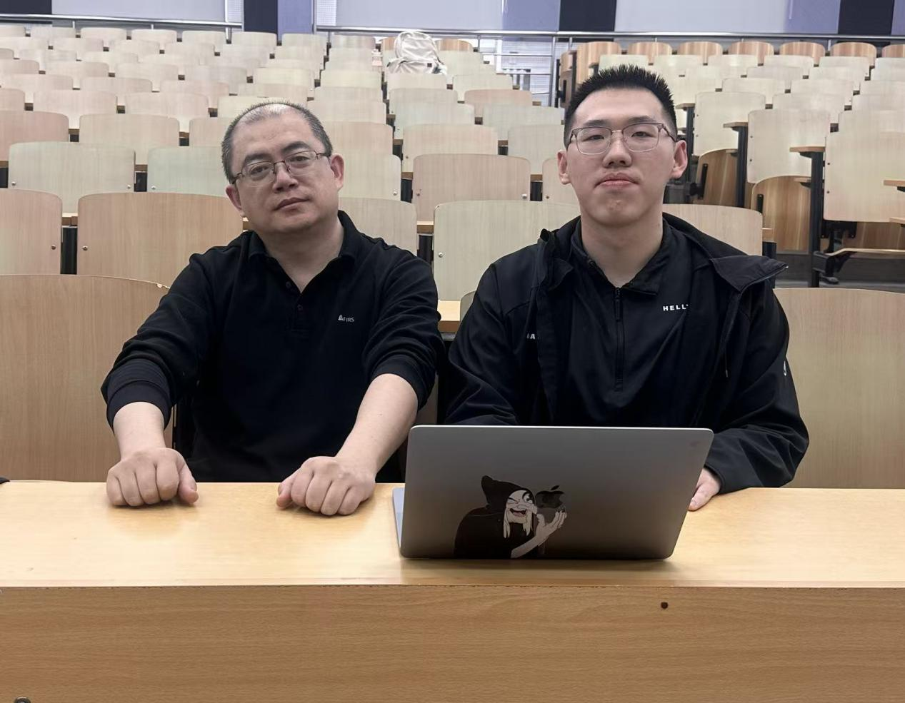
图 1. 团队成员与聂桓老师围绕两校 iGEM 合作和项目工程化建设进行交流。

这次交流改变了什么？
- 协作方式：把跨校交流写成真实项目建设的一部分。
- 软件表达：候选肽报告需要让非本队成员快速看懂证据来源、证据等级、风险边界和下一步验证。
- 工程化意识：避免纯理论叙事，强调 AMPlify 是面向实际动物健康与减抗需求的工程化生物设计框架。

这一站放在主线里的意义
这一站可以作为湿实验路线之后的轻量 HP 节点。它不承担技术验证任务，而是承担叙事转折：AMPlify 已经不只是一个队伍内部推进的抗菌肽项目，也开始进入跨校交流语境。我们需要把项目讲成一个可以被其他 iGEM 团队理解、讨论和借鉴的工程化生物设计案例。
因此，在 Wiki 中这一段可以简洁呈现为：聂老师的建议帮助我们意识到，跨校合作的价值不在于形式上的交流，而在于资源互补、失败经验共享和开放视角。它让 AMPlify 的 HP 主线从“真实需求是什么、证据能证明什么”进一步走向“项目如何被更清楚地交流”。

仍需谨慎说明的内容
本轮调研支持的是 AMPlify 的协作机制和项目表达方式，而不是证明候选抗菌肽已经具备真实应用条件。我们仍需要把当前证据限定为候选筛选、体外验证和软件决策支持；任何动物治疗、产业化生产或环境释放相关表述，都应作为未来验证方向，而不是当前结论。

